РАЗДЕЛ 5.

ДУХОВНАЯ СФЕРА ЖИЗНИ ОБЩЕСТВА

Тема 5.6. Структура человеческой психики

- Психика и психические процессы, свойства и состояния
- Структура психики
- Сознание

1. Психика и психические процессы, свойства и состояния.

Психика человека представляет собой весьма сложную систему, состоящую из отдельных подсистем, ее элементы иерархически организованы и очень изменчивы. Основным свойством психики является ее системность, целостность и нерасчлененность.
Психика как система обладает определенной организацией. В ней выделяют психические процессы, психические свойства и психические состояния.

Психические процессы — это процессы, происходящие в сознании человека и отражающиеся в динамически изменяющихся психических явлениях. Они подразделяются на познавательные, регулятивные и коммуникативные.
Познавательные психические процессы обеспечивают отражение мира и преобразование информации. Ощущение и восприятие, процессы памяти и воображения, процесс мышления.
К регулятивным - относятся процессы мотивации, целеполагания, принятия решений, процессы контроля, эмоциональные и волевые процессы.
Коммуникативные процессы обеспечивают общение между людьми, выражение и понимание мыслей и чувств. Они представлены в речи и невербальном общении — передаче информации с помощью мимики, поз, жестов, взгляда, интонации, громкости и высоты голоса, дистанции общения и т.д.

Психические свойства — индивидуальные особенности, определяющие способы взаимодействия человека с миром.
К психическим свойствам относят темперамент, характер, способности личности.
Психические состояния — неизменяемые характеристики индивидуальной психики. Выделяют следующие основные характеристики психических состояний:
эмоциональные (тревога, радость, печаль и др.);
активационные (активность, пассивность);
тонические (бодрость, угнетенность);

Все формы психических явлений взаимосвязаны между собой и переходят одна в другую. Например, такой сложный психический процесс, как мышление, в зависимости от объекта и условий может вызвать состояние усталости и пассивности или возбуждения и активности.
Психические процессы, состояния и свойства образуют основной понятийный «каркас», на котором строится здание современной психологии.

2. Структура психики

Далеко не все процессы, происходящие в психике человека, осознаются им, кроме сознания у человека есть и бессознательное. В структуре психики человека с точки зрения осознаваемости психических явлений выделяют бессознательное, подсознание, предсознание, сознание и сверхсознание.

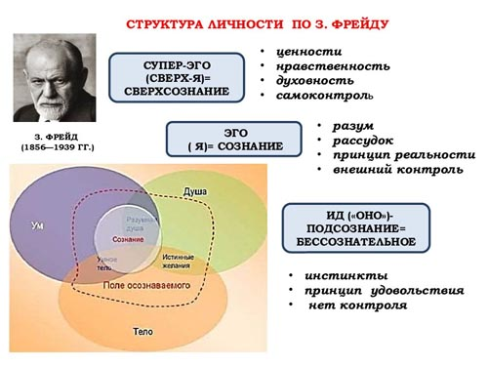
Первоначальный уровень психики является бессознательным. Бессознательное представлено в форме индивидуального бессознательного и коллективного бессознательного.
Индивидуальное бессознательное связано главным образом с инстинктами, к которым относятся инстинкты самосохранения, размножения и т.д.
Концепция коллективного бессознательного была разработана в 30-40-с гг. XX в. швейцарским психологом Карлом Юнгом, который утверждал, что в недрах человеческой души живет память об истории всего человеческого рода, что в человеке, кроме личных свойств, унаследованных от родителей, живут и свойства его далеких предков.
Коллективное бессознательное, в отличие от индивидуального, идентично у всех людей и образует всеобщее основание душевной жизни каждого человека, наиболее глубинный уровень психики.
Коллективное бессознательное выражается в архетипах - древнейших психических первообразах, непосредственно воплощенных в мифах.

К подсознанию (it) относятся желания, устремления, которые ушли из сознания или же были восприняты психикой в форме сигналов, но не были допущены в сферу сознания.

Образы подсознания могут быть актуализированы. Например, человек может совершенно непроизвольно вспомнить какое-то свое ощущение, чувство, мысль, казалось бы, давно забытые.
Сознание (ego) как компонент психики включает в себя такие высшие психические функции, как представление, мышление, воля, память, воображение.
К сверхсознанию (super-ego) относятся психические образования, которые способен сформировать у себя человек в результате целенаправленных усилий.

В психике конкретного человека жестких границ между различными уровнями не существует. Психика функционирует как единое целое.

- Сознание

Сознание является высшим уровнем отражения человеком действительности, в результате чего достигается познание и преобразование окружающего мира.
В истории психологии проблема сознания является труднейшей и наименее разработанной.
Характеристика сознания включает:
- ощущение себя познающим субъектом;
- способность мысленно представлять существующую и воображаемую действительность;
- способность контролировать собственные состояния и управлять ими;
- способность воспринимать окружающую действительность в форме образов.

Сознание тесно связано с волевым контролем со стороны человека его собственных состояний психики и поведения. Сознание отличается от бессознательного тем, что человек произвольно, т.е. при помощи волевого усилия, сознательно сосредоточивает свое внимание на мысленном представлении, какой-либо идее, воспоминании, определенном течении мыслей, отвлекается от несущественного в данный момент.

Сознание связано с речью и без нее в высших своих формах не существует. В сознании отражаются не все и не случайные, а только основные, главные, сущностные характеристики предметов и явлений, т.е. то, что присуще именно им и отличает их от других, внешне похожих на них предметов и явлений.

Важнейшая характеристика сознания — его способность к коммуникации, т.е. передаче другим людям того, что осознает данный человек с помощью языка и других знаковых систем.

Вопросы для самопроверки:

- ….

